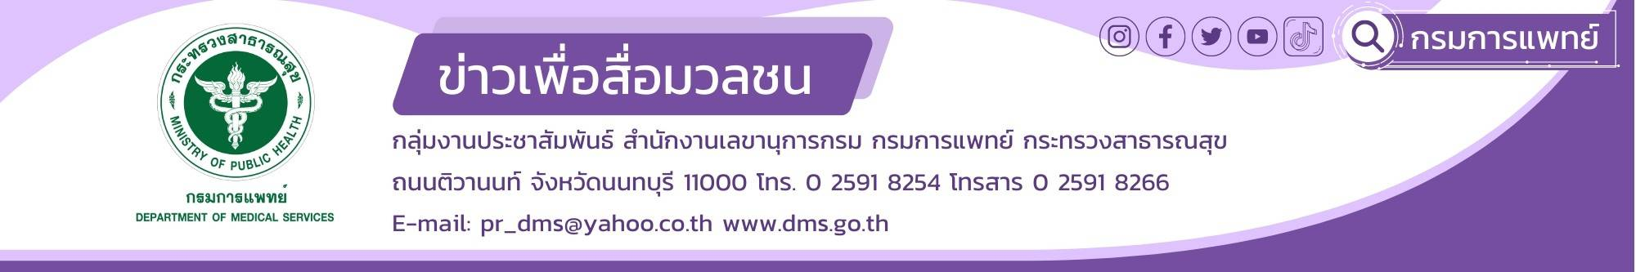

**โบคาไวรัส Bocavirus เชื้อก่อโรคทางเดินหายใจในเด็ก**

กรมการแพทย์ โดยสถาบันสุขภาพเด็กแห่งชาติมหาราชินี แนะผู้ปกครองไม่ต้องกังวลมากเกินไป เนื่องจากพบการติดเชื้อได้น้อยและอาการมักไม่รุนแรง แต่ควรดูแลสุขอนามัยและป้องกันฝุ่น PM2.5 ที่อาจส่งผลกระทบต่อระบบทางเดินหายใจ

**นายแพทย์ธนินทร์ เวชชาภินันท์ รองอธิบดีกรมการแพทย์ เปิดเผยว่า** โบคาไวรัสเป็นเชื้อไวรัสที่พบได้ไม่บ่อยนัก โดยมักพบในเด็กอายุต่ำกว่า 5 ปี สามารถก่อให้เกิดการติดเชื้อได้ทั้งในระบบทางเดินหายใจและทางเดินอาหาร อาการที่พบได้บ่อยคือ ไอ น้ำมูก มีไข้ และบางรายอาจมีอาการท้องเสียร่วมด้วย ส่วนใหญ่อาการไม่รุนแรงและหายได้เอง อย่างไรก็ตาม ในช่วงที่มีปัญหาฝุ่น PM2.5 เพิ่มสูงขึ้น อาจทำให้ผู้ป่วยมีอาการรุนแรงขึ้นได้ โดยเฉพาะในกลุ่มเสี่ยง เช่น เด็กเล็ก ผู้สูงอายุ และผู้ที่มีภูมิคุ้มกันบกพร่อง

จากข้อมูลการเฝ้าระวังโรคติดเชื้อทางเดินหายใจของสถาบันสุขภาพเด็กแห่งชาติมหาราชินี ร่วมกับกรมควบคุมโรคและองค์กรที่เกี่ยวข้อง ในช่วงปีพศ. 2567 ที่ผ่านมา พบว่าปัญหาหลักของประเทศไทย ในช่วงที่ผ่านมายังคงเป็นโรคไข้หวัดใหญ่ รองลงมาคือเชื้อ Rhinovirus/Enterovirus และ COVID-19 สำหรับโบคาไวรัสนั้นพบได้น้อย และอาจตรวจพบได้เมื่อทำการส่งตรวจหาเชื้อกรณีพิเศษเช่น การตรวจเชื้อทางเดินหายใจหลายสายพันธุ์ในเวลาเดียวกัน (respiratory panel)  โดยพบอยู่ในช่วงประมาณร้อยละ 1.8 – 3 จากการสำรวจเก็บตัวอย่างจากหลายภูมิภาคของประเทศไทย สำหรับในสถาบันสุขภาพเด็กแห่งชาติมหาราชินี ในปีพ.ศ 2566 พบร้อยละ 9 และปี 2567 พบร้อยละ 5

**นายแพทย์อัครฐาน จิตนุยานนท์ ผู้อำนวยการสถาบันสุขภาพเด็กแห่งชาติมหาราชินี กรมการแพทย์ กล่าวเพิ่มเติมว่า** การรักษาเป็นการรักษาตามอาการ เน้นการดูแลประคับประคอง ให้ยาลดไข้ ยาแก้ไอ และดื่มน้ำให้เพียงพอ ในรายที่มีอาการรุนแรงอาจต้องเข้ารับการรักษาในโรงพยาบาล สำหรับการป้องกัน เนื่องจากโบคาไวรัสเป็นเชื้อที่ไม่มีเยื่อหุ้มไขมัน (non-enveloped virus) จึงทนทานต่อแอลกอฮอล์ล้างมือ การล้างมือด้วยสบู่และน้ำสะอาดจึงมีประสิทธิภาพในการกำจัดเชื้อได้ดีกว่า นอกจากนี้ควรสวมหน้ากากอนามัยโดยเฉพาะในช่วงที่มีฝุ่น PM2.5 สูง รับประทานอาหารที่มีประโยชน์ และพักผ่อนให้เพียงพอ และควรได้รับวัคซีนป้องกันไข้หวัดใหญ่และปอดอักเสบตามคำแนะนำของแพทย์ เพื่อลดความเสี่ยงในการติดเชื้อและการเกิดภาวะแทรกซ้อน

**********************************************************  
กรมการแพทย์ #สถาบันสุขภาพเด็กแห่งชาติมหาราชินี #**โบคาไวรัส**  
 -ขอขอบคุณ-  
 19 ธันวาคม 2567